Authentication

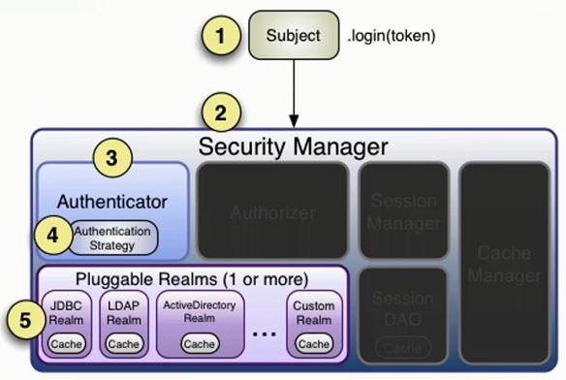

Step1：应用程序代码在调用Subject.login(token)方法后，传入代表最终用户的身份和凭证构造的AuthenticationToken实例token。  
Step2：将Subject实例委托给应用程序的SecurityManager（Shiro的安全管理）通过调用securityManager.login（token）来开始实际的认证工作。这里开始真正的认证工作了。

Step3，4，5：然后SecurityManager就会根据具体的reaml去进行安全认证了。

这个realm到底是啥呢？realm就是一个域，Shiro就是从realm中获取验证数据的，也就是我们写在.ini文件中的东西，当然了，这个realm有很多种，如text realm、jdbc realm、jndi realm等，text realm比较简单，这一节主要总结一下jdbc realm的使用，text realm也会提到。